УДК 520.84 : 523.45-87 + 523.44
ОСОБЕННОСТИ СПЕКТРАЛЬНЫХ ХАРАКТЕРИСТИК
ЕВРОПЫ, ГАНИМЕДА И КАЛЛИСТО
© 2012 г. В. В. Бусарев
Московский государственный университет им. М. В. Ломоносова, Астрономический институт им. П. К. Штернберга МГУ (ГАИШ МГУ), Москва
Поступила в редакцию 07.06.2012

Аннотация
В статье обсуждаются результаты наземной спектрофотометрии ледяных галилеевых спутников Юпитера, Европы, Ганимеда и Каллисто, выполненной в марте 2004 г. на 1.25-м телескопе с ПЗС-спектрометром Крымской лаборатории ГАИШ МГУ в диапазоне 0.4-0.92 мкм. Отмечается, что расчетные спектры отражения спутников в основном согласуются с аналогичными данными их предшествующих наземных наблюдений и исследований с помощью космических аппаратов Voyager и Galileo. В представленной работе осуществлена идентификация новых слабых полос поглощения (с относительной интенсивностью ~3-5%) в спектрах отражения этих тел с учетом лабораторных измерений (Landau et al., 1962; Ramaprasad et al., 1978; Burns, 1993; Busarev et al., 2008). Установлено, что в спектрах всех рассматриваемых объектов имеются слабые полосы поглощения адсорбированного в водяной лед молекулярного кислорода как вероятное следствие радиационной имплантации ионов О⁺ в поверхностное вещество спутников в магнитосфере Юпитера. В то же время на Ганимеде и Каллисто обнаружены спектральные особенности разновалентных форм железа (Fe²⁺ и Fe³⁺), типичные для гидратированных силикатов, а на Европе – вероятные признаки метана предположительно эндогенного происхождения, входящего в состав водяного льда. Проведено сравнение спектров отражения ледяных галилеевых спутников со спектрами отражения астероидов 51 Немаузы (С-тип) и 92 Ундины (Х-тип).

PACS numbers: 95.75.-z; 96.30.L-
Введение
Из 63 известных спутников Юпитера самые крупные галилеевы – Ио, Европа, Ганимед и Каллисто, являющиеся регулярными. Три последние из них называют ледяными, учитывая состав их поверхностного вещества. Интересной особенностью этих спутников является одновременное снижение геометрического альбедо (p_{v}) и плотности (ρ) с расстоянием от Юпитера – от p_{v} = 0.68 и ρ = 3.01 у Европы до p_{v} = 0.44, ρ = 1.94 у Ганимеда и до p_{v} = 0.19, ρ = 1.83 у Каллисто (http://nssdc.gsfc.nasa.gov/planetary/factsheet/joviansatfact.html). Наличие водяного льда на рассматриваемых телах было установлено уже при их ранних наземных спектрофотометрических и инфракрасных (ИК) наблюдениях (Мороз, 1965; Johnson, McCord, 1970; Johnson, McCord, 1971; Pilcher et al., 1972). Признаки существования на Европе, Ганимеде и Каллисто не только ледяной коры, но и разогреваемых приливными возмущениями Юпитера внутренних водных океанов, были получены с помощью космических аппаратов (КА) Voyager (NASA, конец 70-х середина 80-х годов XX в.) и Galileo (NASA, с 1995 по 2003 г.). В частности, по снимкам КА Galileo с разрешением до 54 м на Европе обнаружены следы глобального обновления поверхности: крайне низкая для безатмосферного тела плотность кратеров и наличие образований типа «айсбергов», перемещавшихся по поверхности в недавнем прошлом (в геологической шкале времени).
Поскольку галилеевы спутники вместе с Юпитером образовались за границей конденсации водяного льда, их общим свойством является значительное обогащение водой и другими летучими соединениями (СО₂, H₂S, NH₃) (напр., Сафронов, 1969; Anders, Grevesse, 1989; Lissauer, 2005; Lunine, 2006; Кусков и др., 2009). Одним из подтверждений этого является оценочный состав вещества поверхности Европы (более 90% водяного льда), Ганимеда (не менее 50% водяного льда) и Каллисто (водяного льда не более 10%), рассчитанный по их спектрам отражения (McCord et al., 1997б). Аналогичное моделирование показало, что неледяные материалы Ганимеда и Каллисто по спектральным характеристикам подобны углистым хондритам, хотя в них может быть больше органики и гидросиликатов типа серпентина (Calvin, Clark, 1989). (Этому обстоятельству в нашей статье уделено специальное внимание.) Значительным фактором является и общий процесс созревания поверхностного вещества безатмосферных небесных тел в космических условиях. По степени кратерированности минимальный возраст имеет поверхность Европы, который оценивается порядка 50 млн. лет (Zahnle et al. 2003). В то же время поверхность Ганимеда старше, чем у Европы, а у Каллисто – старше, чем у Ганимеда (Passey, Shoemaker, 1982; Greenberg, 2010). Следует отметить, что по причине гравитационной фокусировки Юпитером метеоритного потока плотность и интенсивность последнего в области юпитерианских спутников могут быть такими же или даже более значительными, чем в зоне астероидов Главного пояса (Бусарев и др., 2007б).
Детальные спектральные наблюдения показали, что водяной лед на галилеевых ледяных спутниках находится в кристаллической и аморфной модификациях (напр., Dalton et al., 2010). Кристаллический лед отличается от аморфного наличием в его спектре отражения узкой полосы поглощения у 1.65 мкм и френелевского максимума отражения у 3.1 мкм, который считается признаком наличия кристаллической структуры в верхнем слое вещества толщиной порядка нескольких микрон (Fink, Larson, 1975; Dalton et al., 2010). Как оказалось, на поверхностях галилеевых ледяных спутников протекают два конкурирующих процесса: кристаллизация аморфного льда при нагревании и деструкция или аморфизация кристаллического льда под влиянием интенсивных потоков частиц солнечного ветра и других частиц (в основном O⁺, S⁺ и H⁺) из магнитосферы и радиационных поясов Юпитера, простирающихся до 50-100 юпитерианских радиусов. Необходимо подчеркнуть, что поток корпускулярной радиации с расстоянием от Юпитера меняется значительным образом: он уменьшается примерно в 300 раз между Европой и Каллисто (Dalton et al., 2010). А изменение наибольшей температуры от 132 К на Европе (Spencer et al., 1999) до 158 К на Каллисто (Moor et al., 2004) хотя и не велико, но приводит к разнице в скорости термической кристаллизации льда между спутниками до пяти порядков величины (Dalton et al., 2010). По причине меньших поверхностных температур Европы (из-за более высокого альбедо), на ней не происходит кристаллизация аморфного льда, образовавшегося под воздействием интенсивных потоков радиации. Поэтому поверхностный ледяной слой (по крайней мере, до глубины ~ 1 мм) Европы может быть аморфным (Dalton et al., 2010). И, напротив, более умеренная радиация и повышенные температуры способствуют переходу льда в кристаллическое состояние на поверхности Каллисто. Тогда как на поверхности Ганимеда достаточно распространены обе ледяные модификации (Dalton et al., 2010).
По ИК-характеристикам на поверхности Европы имеются неледяные материалы и другого типа: сульфатные гидраты натрия и магния (типа MgSO₄, Na₂SO₄) и их гидраты. Такие соединения могли возникнуть в водной среде, а также при имплантации ионов S⁺, Na⁺ и K⁺, переносимых магнитосферой Юпитера на Европу из окрестностей соседнего Ио (McCord et al., 1997а, 1997б, 1998, 2010; Carr et al., 1998; Orlando et al., 2005; Carlson et al., 1999, 2005; Greenberg, 2010). Кроме того, на рассматриваемых телах были идентифицированы необычные молекулы, возникающие в условиях постоянного воздействия на льды (преимущественно Н₂O и CO₂) солнечного ультрафиолетового излучения и высокоэнергичных потоков электронов и ионов (напр., McCord et al., 1998; Delitsky, Lane, 1998). На этих телах обнаружены SO₂ (Lane et al., 1981), CO₂, H₂S и H₂O₂ (Smythe et al., 1998; Carlson et al, 1999) и гидраты серной кислоты (H₂SO₄·8H₂O, H₂SO₄·6.5H₂O, H₂SO₄·4H₂O) (Carlson et al, 2005; McCord et al., 2010). В экспериментальных исследованиях было показано, что воздействие потоков протонов, электронов и других заряженных частиц на SO₂ и H₂S, вмороженных в водяной лед при температурах поверхности Европы (86-130 K), приводит к радиолизу и возникновению анионов (SO₄²⁻ , HSO₃⁻ , и HSO₄⁻) и катионов (H₃O⁺ and H₅O⁺), которые имеют специфические полосы поглощения в ИК-диапазоне (Moore et al., 2007). Продуктом радиолиза на поверхностях ледяных галилеевых спутников является также молекулярный кислород O₂ (и в некоторых случаях O₃), который может быть в адсорбированном в водяной лед состоянии (Noll et al., 1995; Spencer, Calvin, 2002; Cooper et al., 2003).
Как уже говорилось, Европа, Ганимед и Каллисто движутся достаточно близко к Юпитеру (на расстояниях в пределах 9-26 юпитерианских радиусов) и поэтому подвергаются несколько меняющимся приливным деформациям, разогревающих их недра (напр., Peale, Lee, 2002; Greenberg, 2010). Благодаря этому на рассматриваемых спутниках обеспечиваются условия существования глобальных водных океанов. Модели внутреннего строения ледяных галилеевых спутников Юпитера и, в том числе, их океанов разрабатываются уже достаточно давно (напр., Lewis, 1971; Consolmagno, Lewis, 1976; Kuskov, Kronrod, 2001; Kuskov, Kronrod, 2005; Кусков и др., 2009). Например, у Каллисто имеется ряд особенностей, указывающих на его неполную дифференциацию, поэтому наличие внутреннего океана на нем считается проблематичным (Schubert et al., 1981). Но, как следует из данных КА Galileo, который обнаружил возмущения магнитного поля Юпитера в окрестностях Европы и Каллисто, косвенные признаки существования внутреннего водного слоя на последнем все же имеются (Khurana et al., 1998; Stevenson, 2003). В то же время практически не вызывает сомнений наличие внутреннего водного океана на Европе. Толщина водно-ледяной оболочки Европы оценивается от 100 до 150 км в зависимости от распределения и состава исходного вещества (напр., Кусков и др., 2009). Неоднократно высказывались предположения, что в океане Европы могла возникнуть и существует внеземная жизнь (напр., Reynolds et al., 1983; Marion et al., 2003; Prieto-Ballesteros et al., 2011). Эти предположения послужили стимулом для разработки космического проекта по исследованию поверхности Европы (Zelenyi et al., 2010).
В связи с высоким научным интересом к галилеевым спутникам Юпитера и планируемым осуществлением к ним будущей космической миссии представляется важным не только изучение и обобщение уже имеющейся информации, но и получение новых наблюдательных, экспериментальных и модельных данных.

Наблюдения Европы, Ганимеда и Каллисто и интерпретация особенностей полученных спектров отражения
Спектры ледяных галилеевых спутников Юпитера были получены в марте 2004 г. на 1.25-м телескопе Крымской обсерватории ГАИШ с ПЗС-спектрографом, работающим в диапазоне 0.39-0.92 мкм со спектральным разрешением ~8Å (см. табл. 1). Запись спектра каждого объекта осуществлялась последовательно двумя частями (0.39-0.71 и 0.65-0.91 мкм), которые затем при обработке «сшивались». Эта процедура, как правило, не вносит значительных погрешностей, так как указанные части спектра регистрируются с небольшим интервалом времени (около 10 минут) (Бусарев, 1999, 2011б). Средне-квадратическая ошибка расчетных спектров отражения составляла не более 1-2% в центре диапазона 0.45-0.70 мкм и была различной вблизи его синей и красной границ (в зависимости от наблюдательных условий и яркости объектов), но не превышала 5-7%. Конкретные значения ошибок на каждом спектре отражения приведены в таблице 1. Для исключения шумовой компоненты, возникающей в земной атмосфере, а также при делении исходного спектра объекта на спектр солнечного аналога (при моделировании спектра отражения), применялось сглаживание спектра отражения методом «бегущего среднего» и полиномиальная экстраполяция континуума спектра вблизи синей и красной границ. В течение трех ночей (22-26 марта 2004 г.) для получения спектров отражения и для определения спектральной прозрачности земной атмосферы использовалась одна и та же стандартная звезда – солнечный аналог (HD101177). Условия наблюдений галилеевых спутников Юпитера, звезды HD101177 приводятся в таблице 1, а полученные нормированные спектры отражения спутников изображены на рисунках 1-3. Световой фазовый угол спутников при наблюдениях менялся в небольших пределах – от 3.8° до 4.3°. Подчеркнем, что применяемые здесь методы предварительной обработки наблюдательных данных, расчета спектров отражения галилеевых спутников, их сглаживания и нормировки полностью аналогичны тем, которые были использованы при обработке спектрофотометрических данных астероидов (Бусарев, 1999, 2010, 2011а, 2011б).
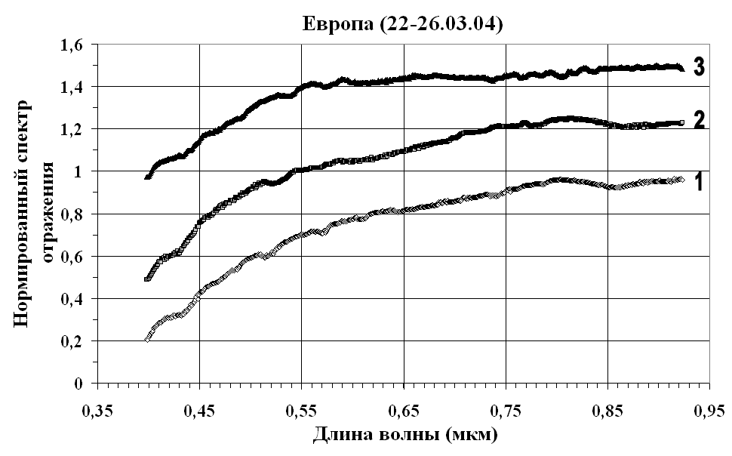
Рис. 1. Сглаженные, нормированные (на λ = 0,5503 мкм) и смещенные вдоль вертикальной оси для удобства сравнения спектры отражения спутника Юпитера Европы (1-3), полученные 22-25 марта 2004 г. Время регистрации спектров и ошибки спектров отражения указаны в табл. 1. Спектр 1 соответствует ведущей стороне спутника, спектр 2 – ведомой стороне и спектр 3 – ведущей стороне.
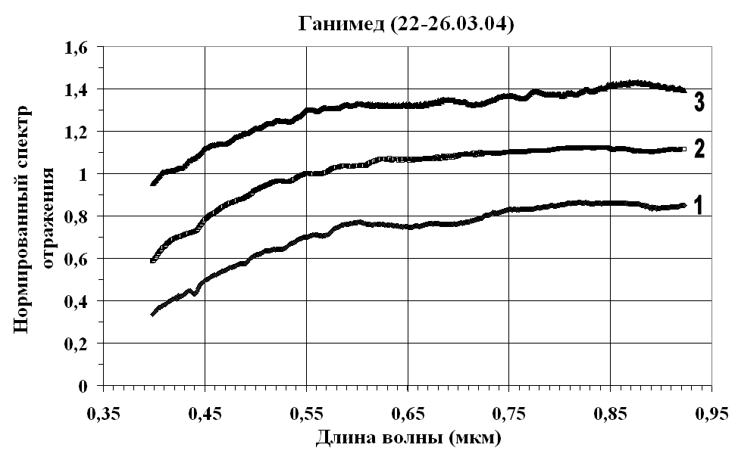
Рис. 2. Сглаженные, нормированные (на λ = 0,5503 мкм) и смещенные вдоль вертикальной оси спектры отражения спутника Юпитера Ганимеда (1-3), полученные 22-25 марта 2004 г. Время регистрации спектров и ошибки спектров отражения указаны в табл. 1. Спектры 1 и 2 соответствуют ведомой стороне, а спектр 3 – ведущей стороне Ганимеда.
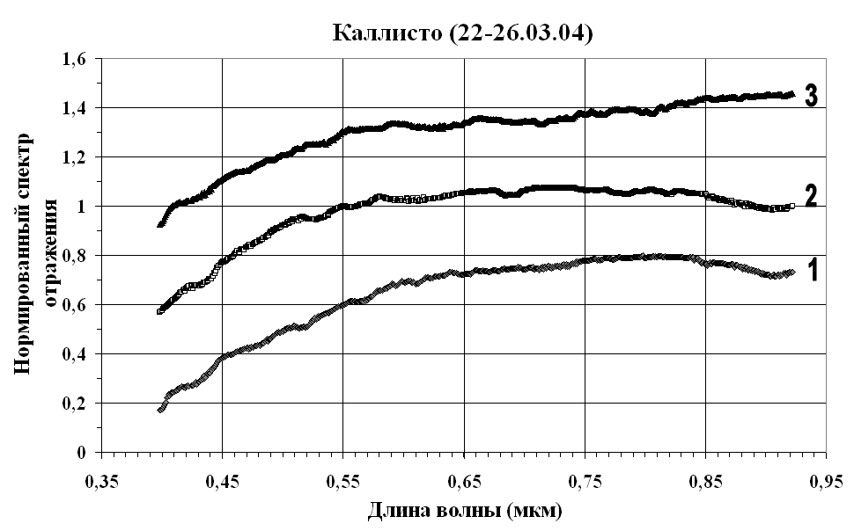
Рис. 3. Сглаженные, нормированные (на λ = 0,5503 мкм) и смещенные вдоль вертикальной оси спектры отражения спутника Юпитера Каллисто (1-3), полученные 22-25 марта 2004 г. Время регистрации спектров и ошибки спектров отражения указаны в табл. 1. Все три спектра соответствуют ведущей стороне Каллисто.

Таблица 1. Наблюдательные условия и некоторые параметры галилеевых спутников Юпитера и звезды – солнечного аналога.
Европа (JII) (T_{вр.}= 3.^{d}5512)
№ спектра | Дата | UT (h m s) | α (h m s) | δ (° ' ") | Δ (а. е.) | r (а. е.) | φ (°) | V (^{m}) | ω; L (°) | M(z) | σ₁ | σ₂ | σ₃
1 | 2004 03 22 | 21 59 35 | 10 54 10 | +08 32 52 | 4.474 | 5.416 | 3.8 | 5.7 | 0.000; 172.3 | 1.315 | 0.026 | 0.015 | 0.017
HD 101177 | 2004 03 22 | 23 40 51 | 11 38 45 | +45 06 30 | - | - | - | 6.4 | - | 1.263 | - | - | -
2 | 2004 03 23 | 20 58 39 | 10 53 31 | +08 36 54 | 4.484 | 5.420 | 4.0 | 5.7 | 0.270; 269.5 | 1.245 | 0.023 | 0.014 | 0.015
HD 101177 | 2004 03 23 | 22 56 18 | 11 38 45 | +45 06 30 | - | - | - | 6.4 | - | 1.161 | - | - | -
3 | 2004 03 25 | 20 52 02 | 10 53 05 | +08 39 10 | 4.495 | 5.420 | 4.3 | 5.7 | 0.832; 111.9 | 1.245 | 0.010 | 0.005 | -
HD 101177 | 2004 03 26 | 02 23 45 | 11 38 45 | +45 06 30 | - | - | - | 6.4 | - | 1.352 | - | - | -
Ганимед (JIII) (T_{вр.}= 7.^{d}1546)
№ спектра | Дата | UT (h m s) | α (h m s) | δ (° ' ") | Δ (а. е.) | r (а. е.) | φ (°) | V (^{m}) | ω; L (°) | M(z) | σ₁ | σ₂ | σ₃
1 | 2004 03 22 | 22 38 08 | 10 53 47 | +08 35 23 | 4.479 | 5.420 | 3.8 | 5.0 | 0.000; 271.8 | 1.409 | 0.018 | 0.010 | 0.017
HD 101177 | 2004 03 22 | 23 40 51 | 11 38 45 | +45 06 30 | - | - | - | 6.4 | - | 1.263 | - | - | -
2 | 2004 03 23 | 21 22 11 | 10 53 29 | +08 36 59 | 4.489 | 5.426 | 4.0 | 5.0 | 0.132; 319.5 | 1.264 | 0.022 | 0.016 | 0.010
HD 101177 | 2004 03 23 | 22 56 18 | 11 38 45 | +45 06 30 | - | - | - | 6.4 | - | 1.161 | - | - | -
3 | 2004 03 25 | 21 08 33 | 10 53 10 | +08 38 30 | 4.500 | 5.425 | 4.3 | 5.0 | 0.411; 59.8 | 1.259 | 0.010 | 0.009 | -
HD 101177 | 2004 03 26 | 02 23 45 | 11 38 45 | +45 06 30 | - | - | - | 6.4 | - | 1.352 | - | - | -
Каллисто (JIV) (T_{вр.}= 16.^{d}6890)
№ спектра | Дата | UT (h m s) | α (h m s) | δ (° ' ") | Δ (а. е.) | r (а. е.) | φ (°) | V (^{m}) | ω; L (°) | M(z) | σ₁ | σ₂ | σ₃
1 | 2004 03 22 | 23 06 15 | 10 54 40 | +08 29 19 | 4.483 | 5.426 | 3.8 | 6.2 | 0.000; 68.7 | 1.511 | 0.017 | 0.009 | 0.016
HD 101177 | 2004 03 22 | 23 40 51 | 11 38 45 | +45 06 30 | - | - | - | 6.4 | - | 1.263 | - | - | -
2 | 2004 03 23 | 22 13 11 | 10 54 18 | +08 31 37 | 4.484 | 5.422 | 3.9 | 6.2 | 0.058; 89.6 | 1.351 | 0.015 | 0.008 | 0.011
HD 101177 | 2004 03 23 | 22 56 18 | 11 38 45 | +45 06 30 | - | - | - | 6.4 | - | 1.161 | - | - | -
3 | 2004 03 25 | 21 33 04 | 10 53 19 | +08 37 46 | 4.488 | 5.413 | 4.3 | 6.2 | 0.176; 132.4 | 1.289 | 0.011 | 0.009 | -
HD 101177 | 2004 03 26 | 02 23 45 | 11 38 45 | +45 06 30 | - | - | - | 6.4 | - | 1.352 | - | - | -

Обозначения:
UT – всемирное время; α – прямое восхождение; δ – склонение; Δ – геоцентрическое расстояние; r – гелиоцентрическое расстояние; φ – фазовый световой угол; V – видимая звездная величина; ω – относительная фаза вращения (за нулевую принята относительная фаза вращения спутника на момент получения первого спектра); L – долгота субтерральной точки на спутнике; M(z) – воздушная масса; ошибки спектров отражения астероидов: σ₁ – стандартное отклонение у 0,44-0,45 мкм, σ₂ – стандартное отклонение у 0,59-0,60 мкм, σ₃ – стандартное отклонение у 0,84-0,85 мкм.
После названий спутников указанны порядковые номера их спектров отражения, полученных в течение трех ночей и приведенных на рисунках с соответствующими датами, а также номер используемой звезды – солнечного аналога по HD-каталогу. Периоды обращения/вращения галилеевых спутников Юпитера взяты с сайта http://nssdc.gsfc.nasa.gov/planetary/factsheet/joviansatfact.html; долгота L субтерральной точки рассчитывалась с помощью on-line-программы "HORIZONS" (http://ssd.jpl.nasa.gov/horizons.cgi#top).

Три спектра отражения Европы (T_{вр.}= 3.^{d}5512; D = 3121.6 км) были получены на интервале времени, близком к ее периоду вращения, и поэтому характеризуют практически всю ее поверхность (рис. 1, табл. 1). Время регистрации трех спектров отражения Ганимеда (T_{вр.}= 7.^{d}1546; D = 5262.4 км) соответствуют примерно половине периода его вращения (рис. 2, табл. 1), и поэтому содержат информацию о его противоположных сторонах. И, наконец, три спектра отражения Каллисто (T_{вр.}= 16.^{d}6890; D = 4820.6 км) охватывают примерно четверть ее поверхности (рис. 3, табл. 1).

Идентификация и интерпретация слабых полос поглощения в видимом диапазоне
Для идентификации слабых полос поглощения в спектрах отражения ледяных галилеевых спутников Юпитера использовались результаты изучения их наиболее вероятных аналогов. Выше подчеркивалось, что преобладающее или достаточно обильное соединение на поверхности этих тел – водяной лед. Но у водяного льда нет никаких полос поглощения в видимом диапазоне (напр., Wagner et al., 1987). Поэтому следует рассмотреть и спектральные характеристики наиболее вероятных включений в водяной лед. Как отмечалось, одним из них на поверхности спутников является молекулярный кислород (Noll et al., 1995, 1996). Он имеет множество характерных полос поглощения от ультрафиолетового до ИК-диапазона. Спектральное положение этих полос примерно сохраняется в газообразном, жидком и твердом фазовых состояниях O₂, но их форма и интенсивность меняются (напр., Landau et al., 1962; Newnham, Ballard, 1998). В сжатом газе и конденсированных состояниях кислорода происходит усиление интенсивности этих полос поглощения, что объясняется формированием квази-стационарных комплексов (O₂)₂, в которых могут происходить одновременные электронные переходы в (напр., Landau et al., 1962). Лабораторные спектральные исследования твердого молекулярного кислорода (Landau et al., 1962) позволили установить, что три его модификации, α (стабильная при температурах < 23.9 К), β (стабильная при 23.9 К < Т < 43.8 К) и γ (стабильная при 43.8 К < Т < 54.1 К – температура плавления), имеют ряд достаточно сильных полос поглощения в видимом диапазоне с центрами у 0.420 мкм, 0.445 мкм, 0.446 мкм, 0.448 мкм, 0.475 мкм, 0.479 мкм, 0.494 мкм, 0.532 мкм, 0.574 мкм, 0.575 мкм, 0.576 мкм, 0.623 мкм, 0.627 мкм, 0.751 мкм, 0.756 мкм, 0.760 мкм, 0.915 мкм (подчеркнуты значения, соответствующие более интенсивным полосам). Из упомянутой работы (Landau et al., 1962) здесь приведены выраженные в волновых числах (1/λ) спектры поглощения всех трех модификаций твердого О₂ (рис. 4 а, б, в, г). Структурное состояние молекулярного кислорода, адсорбированного ледяной поверхностью галилеевых спутников, возможно, близко к его состоянию в твердых модификациях, хотя он и находится при более высоких температурах на Европе (в среднем 140 К), Ганимеде (156 К) и Каллисто (168 K) (Richardson, Shum, 1968). На спектрах отражения обсуждаемых спутников имеются слабые полосы поглощения (с относительной интенсивностью ~1-3%) (см. табл. 2), длины волн которых совпадают или близки к значениям вышеперечисленных длин волн модификации "α" твердого О₂ (см. рисунки 1-3 и 4 а, б, в, г). Важно отметить, что такое совпадение обнаружено сразу по 7 полосам поглощения (у 0.42 мкм, 0.45 мкм, 0.47 мкм, 0.49 мкм, 0.53 мкм, 0.576 мкм, 0.756 мкм) в спектрах отражения ледяных галилеевых спутников. Такой результат можно рассматривать в качестве подтверждения предшествующего обнаружения молекулярного кислорода на этих телах по двум из перечисленных полос, у 5770 и 6275 Å (Spencer et al., 1995, 2002), а также как идентификацию других полос поглощения О₂.
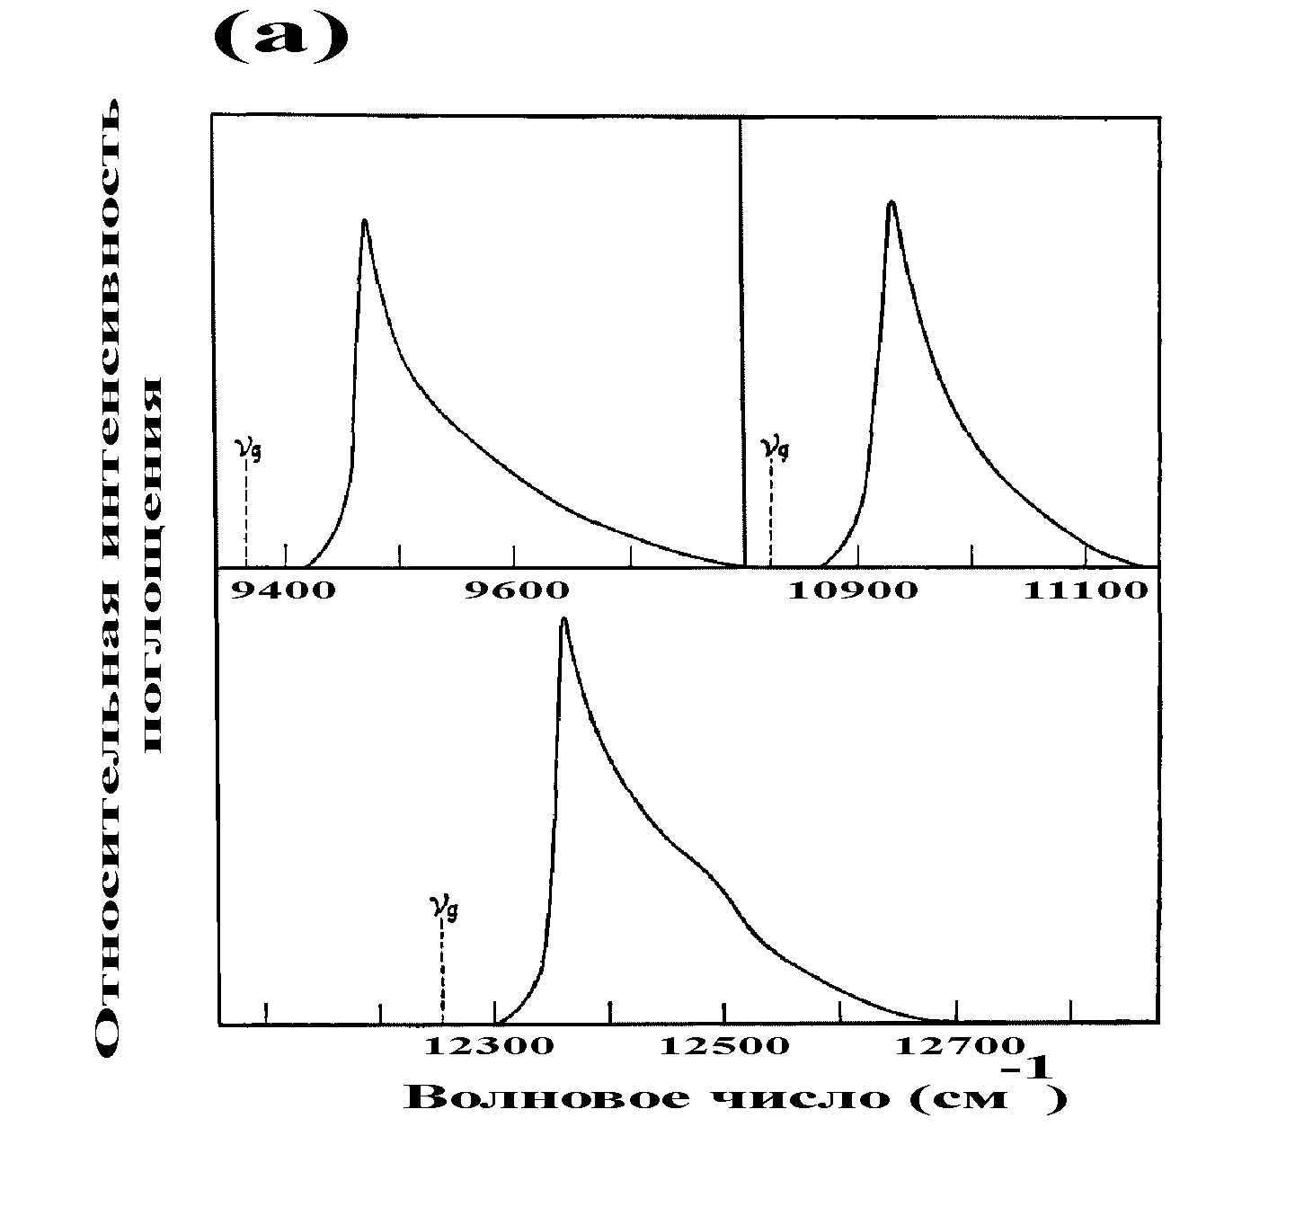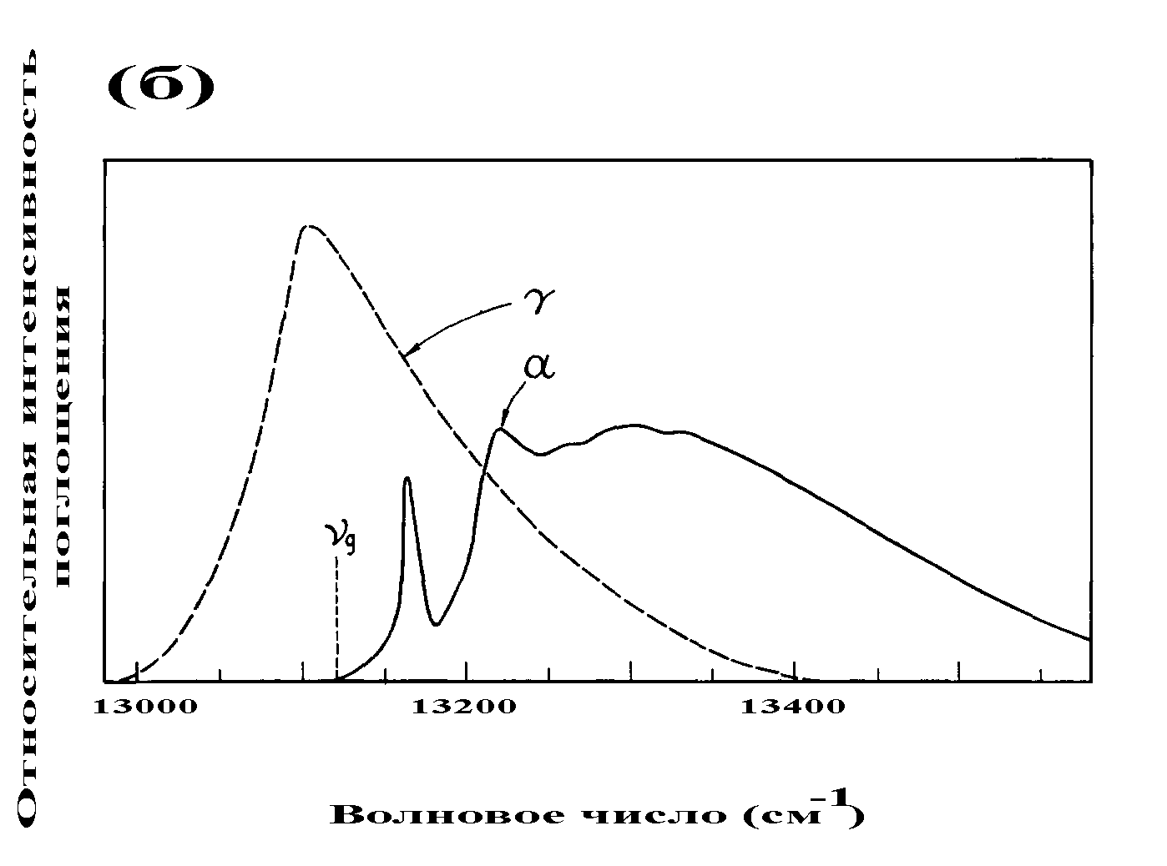
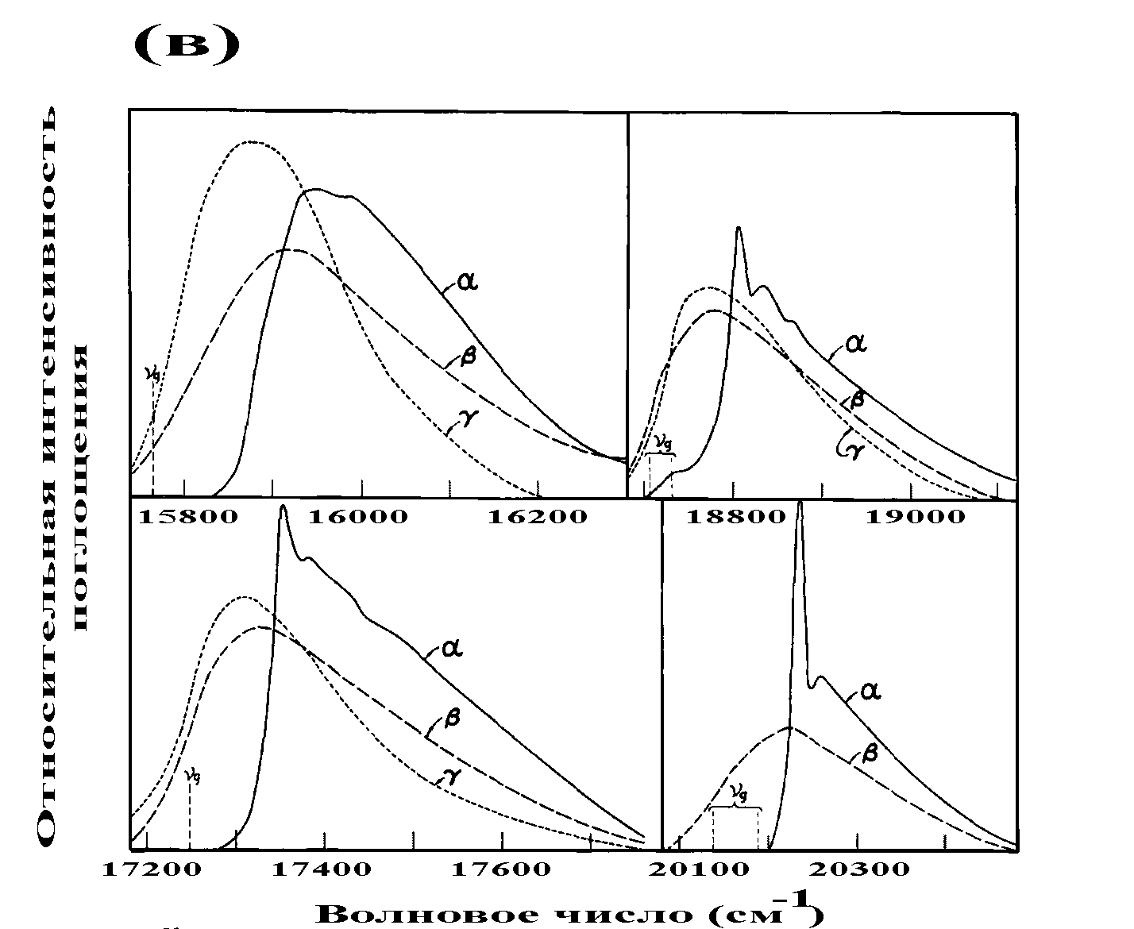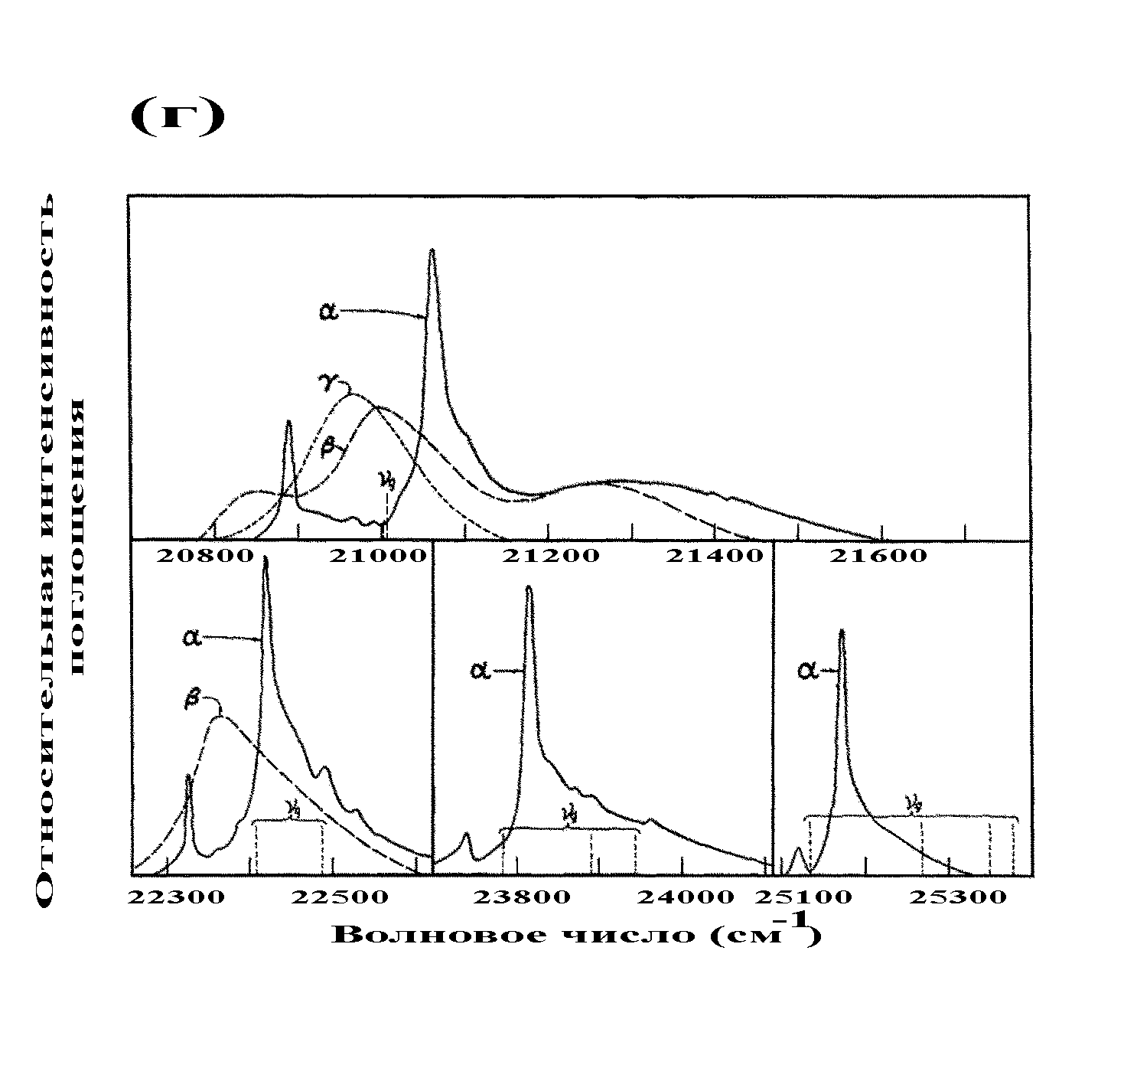
Рис. 4 (а, б, в, г). Экспериментально измеренные спектры поглощения твердого молекулярного кислорода, адаптированные из работы Ландау и др. (Landau et al., 1962). Индексами α, β и γ обозначены спектры, соответствующие трем модификациям твердого О₂, описанным в тексте. Значения длин волн в нанометрах, соответствующие максимумам в спектрах поглощения модификации "α" твердого О₂, приведены в тексте (подчеркнутые значения).

Таблица 2. Обнаруженные слабые полосы поглощения в спектрах отражения ледяных галилеевых спутников Юпитера и их идентификация.
Европа
Положение центра,  λ_{с} (мкм) | Протяженность,  ∆λ (мкм) | Относительная интенсивность (%) | Элемент или соединение | Вмещающее вещество | Ссылки
0.43 | 0.41-0.45 | ~4 | О₂ | водяной лед | *
0.47 | 0.45-0.48 | ~1.5 | О₂ | водяной лед | *
0.50 | 0.49-0.50 | ~1.5 | Fe²⁺ или О₂? | оливин или водяной лед? | * или **
0.52 | 0.51-0.53 | ~3 | Fe²⁺ | водорастворимые соли или пироксен? | *** или **
0.53 | 0.52-0.54 | ~3 | О₂ | водяной лед | *
0.54 | 0.53-0.55 | ~3 | О₂? | водяной лед? | *
0.57 | 0.56-0.59 | 2-4 | О₂ | водяной лед | *
0.62 | 0.61-0.62 | ~2 | О₂ | водяной лед | *
0.77 | 0.76-0.77 | ~2 | О₂ | водяной лед | *
0.86 | 0.70-0.92 | ~9 | CH₄? | водяной лед
Ганимед
Положение центра,  λ_{с} (мкм) | Протяженность,  ∆λ (мкм) | Относительная интенсивность (%) | Элемент или соединени | Вмещающее вещество | Ссылки
0.43 | 0.41-0.45 | 3-4 | О₂ | водяной лед | *
0.44 | 0.42-0.45 | ~3 | О₂ и/или Fe³⁺? | водяной лед или гидросиликаты? | * и/или ****
0.44 | 0.43-0.45 | ~3 | Fe³⁺ | гидросиликаты | ****
0.47 | 0.46-0.48 | ~2 | О₂ | водяной лед | *
0.50 | 0.49-0.50 | ~1.5 | Fe²⁺ или О₂? | оливин или водяной лед? | ** или *
0.53 | 0.52-0.55 | 2-3 | О₂ | водяной лед | *
0.56 | 0.55-0.57 | ~1.5 | О₂? | водяной лед? | *
0.57 | 0.56-0.58 | ~2 | О₂ | водяной лед | *
0.61 | 0.60-0.62 | ~2 | О₂? | водяной лед? | *
0.67 | 0.60-0.75 | ~8 | Fe²⁺ и Fe³⁺ | гидросиликаты | ***
0.71 | 0.69-0.75 | ~7 | Fe²⁺ и Fe³⁺ | гидросиликаты | ***
0.76 | 0.75-0.77 | ~5 | О₂ | земная атмосфера (А-полоса) | *****
0.90 | 0.88-0.92 | ~3 | Fe²⁺ | ортопироксены | ** и ***
Каллисто
Положение центра,  λ_{с} (мкм) | Протяженность,  ∆λ (мкм) | Относительная интенсивность (%) | Элемент или соединение | Вмещающее вещество | Ссылки
0.43 | 0.41-0.45 | ~3 | О₂ | водяной лед | *
0.44 | 0.42-0.45 | ~3 | О₂ и Fe³⁺? | водяной лед и гидросиликаты? | * и ****
0.47 | 0.46-0.49 | ~1.5 | О₂ | водяной лед | *
0.48 | 0.47-0.49 | ~1.5 | О₂ | водяной лед | *
0.52 | 0.51-0.53 | ~2 | Fe²⁺ | пироксен | **
0.53 | 0.52-0.54 | ~2 | О₂ | водяной лед | *
0.54 | 0.52-0.55 | ~2 | О₂? | водяной лед? | *
0.57 | 0.56-0.58 | ~2 | О₂ | водяной лед | *
0.57 | 0.55-0.58 | ~2 | О₂ | водяной лед | *
0.61 | 0.60-0.62 | ~2 | О₂? | водяной лед? | *
0.62 | 0.58-0.66 | ~2 | Fe²⁺ и Fe³⁺? | гидросиликаты? | ***
0.69 | 0.68-0.70 | ~3 | О₂ | земная атмосфера (В-полоса) | *****
0.71 | 0.59-0.85 | ~5 | Fe²⁺ и Fe³⁺ | гидросиликаты | ***
0.90 | 0.85-0.95? | ~10 | Fe²⁺ | ортопироксены | ** и ***

Примечание. В таблице перечислены полосы, которые встречаются хотя бы на одном из полученных спектров отражения объекта; полосы поглощения у 0.43 и 0.57 мкм, вероятно, представляют собой комбинации более узких полос. Обозначение ссылок: * – Landau et al., 1962; ** – Платонов, 1976; *** – Burns, 1993; **** – Busarev et al., 2008; ***** – Kurucz, 2005).

Имеются и другие спектральные особенности. В частности, обращает на себя внимание большая ширина и несколько смещенное в коротковолновую сторону положение полосы поглощения у 0.41-0.45 мкм на спектрах отражения всех галилеевых ледяных спутников (рис. 1-3). Ранее было обнаружено, что эквивалентная ширина подобной полосы поглощения в спектрах отражения раздробленных образцов земных низкожелезистых серпентинов, являющихся аналогами вещества примитивных и гидратированных астероидов, имеет высокую корреляцию с содержанием Fe³⁺ (Busarev et al., 2008; Бусарев, 2011б). Причем параметры этой полосы поглощения несколько другие: при комнатной температуре она имеет ширину в пределах 0.020-0.075 мкм и центр у 0.44 мкм (Busarev et al., 2004; Busarev et al., 2008), а у астероидов ее ширина в 2-3 раза меньше (вероятно, по причине другой структуры вещества при более низких температурах), а ее центр может быть в пределах 0.43-0.46 мкм (Бусарев, 2011б). Из приведенного перечня полос поглощения твердого молекулярного кислорода (Landau et al., 1962) в рассматриваемом спектральном диапазоне следует, что здесь могут быть сразу три полосы поглощения адсорбированного О₂ – у 0.420, 0.445 и 0.446 мкм. Эти полосы О₂ в спектрах отражения ледяных галилеевых спутников могут между собой перекрываться и маскировать более узкую полосу поглощения Fe³⁺ в случае ее существования. Исходя из возможности наличия железа в разных окисленных состояниях в гидратированном силикатном веществе, можно предполагать, что в неледяном материале ледяных галилеевых спутников есть не только Fe²⁺, но и Fe³⁺. В качестве контрольного рассмотрим один из спектров Ганимеда (рис. 2, кривая 1), на котором отчетливо видна сравнительно узкая полоса поглощения с центром у 0.44 мкм, вызываемая, по-видимому, Fe³⁺, подобная тем, что наблюдаются в спектрах отражения астероидов (Бусарев, 2011б). Этот спектр может соответствовать той части поверхности Ганимеда, на которой меньше льда и больше гидросиликатов, включающих железо. Следует отметить, что на рассматриваемом спектре имеется и достаточно заметная и широкая полоса поглощения в диапазоне 0.60-0.75 мкм с центром у 0.67 мкм. Такая полоса может вызываться процессом электронного интервалентного переноса заряда Fe²⁺→Fe³⁺ в гидратированных силикатных соединениях (Burns, 1993; Stewart et al., 2006). На том же спектре имеется и признак полосы поглощения у 0.90 мкм, возникающей, вероятно, в результате разрешенных по спину электронных переходов в Fe²⁺ в кристаллическом поле ортопироксенов (Платонов, 1976; Burns, 1993). А в спектрах отражения Каллисто (рис. 3, кривые 1 и 2) эта полоса поглощения становится более интенсивной. На некоторых спектрах отражения Европы (рис. 1, кривая 1) и Каллисто (рис. 3, кривая 1) имеется слабая полоса поглощения у 0.52 мкм, вызываемая, вероятно, также Fe²⁺-содержащими соединениями, похожая на полосу поглощения в спектрах отражения земных пироксенов и астероидов высокотемпературных типов (Платонов, 1976; Wagner al., 1987; Gaffey et al., 1989; Бусарев, 2011б).
Ранее нами были получены (Busarev, Taran, 2002) спектры отражения наиболее известных образцов углистых хондритов, матрица которых включает до 90% гидросиликатов (напр., Dodd, 1981). Из этих спектров видно (см. рис. 5), что для углистых хондритов в зависимости от структурных особенностей вещества характерна одна широкая полоса поглощения в диапазоне ~550-1000 нм или пара полос с центрами, близкими к тем, что обнаружены у Ганимеда и Каллисто (у 0.67 и 0.90 мкм). Это можно считать еще одним подтверждением полученных результатов. Таким образом, можно утверждать, что в поверхностном веществе ледяных галилеевых спутников имеется ряд достаточно надежных спектральных признаков наличия железа в гетеровалентных формах (Fe²⁺ и Fe³⁺), входящих, вероятно, в силикатные соединения. Но в связи с упомянутой преобладающей или значительной долей ледяной компоненты в поверхностном веществе Европы, Ганимеда и Каллисто, было бы интересно ответить на вопрос: каково происхождение подобных железосодержащих соединений? Как могли попасть на поверхности этих спутников оливин, пироксен или их гидратированные Fe²⁺- и Fe³⁺- содержащих соединения? Очевидно, что по причине приливного разогрева недр этих тел и связанной с этим геологической активностью, а также растрескиванием ледяной коры, существует возможность выноса силикатных соединений из верхней мантии на поверхность магматическими или водными потоками. Но для этого есть, вероятно, и еще один, более «легкий» путь. Но рассмотрим это более подробно в следующем разделе.
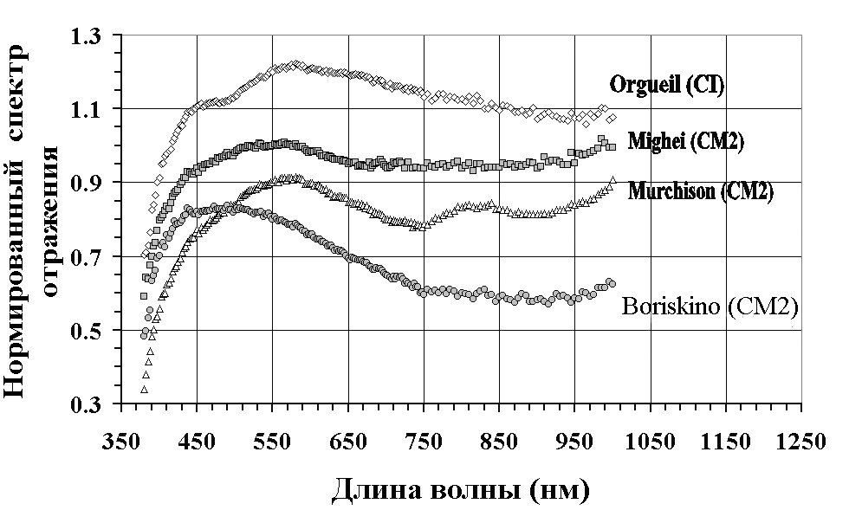
Рис. 5. Нормированные (на длине волны 550 нм) и сдвинутые по вертикальной оси спектры отражения раздробленных образцов (размеры частиц ≤0,25 мм) углистых хондритов (Busarev, Taran, 2002). Названия образцов и их метеоритные группы указаны на рисунке. Образцы были взяты для исследований из метеоритной коллекции ГЕОХИ РАН.

На двух спектрах Европы (рис. 1, кривые 1 и 2) имеется еще одна интересная деталь – полоса поглощения у 0.86-0.90 мкм. Ее положение не может быть объяснено вышеописанными электронными механизмами, включающими ионы кислорода или железа. Серные соединения, найденные поверхности Европы, здесь себя никак не проявляют, так как они имеют заметные полосы поглощения только в ИК-области (напр., Carlson et al, 2005; Moore et al., 2007). Немаловажно, что диапазон 0.80-0.90 мкм практически свободен от теллурических полос поглощения (напр., Kurucz, 2005), что, очевидно, является при наблюдениях благоприятным обстоятельством. Полоса поглощения у 0.86-0.90 мкм зарегистрирована в спектрах Европы в течение двух фотометрических ночей и поэтому не может быть вызвана какими-либо неучтенными аппаратурными или атмосферными эффектами (см. табл. 1). Как следует из экспериментальных данных (Ramaprasad et al., 1978; Grundy et al., 2002) (см. рис. 6), причиной поглощения в рассматриваемом интервале длин волн может быть метан (СН₄). Из рисунка 6 видно, что у жидкого метана здесь имеется пара перекрывающихся полос с максимумом поглощения у 0.89 мкм. Но на спектрах отражения Европы (рис. 1, кривые 1 и 2) максимум поглощения приходится на 0.86-0.87 мкм. Это может быть как реальным фактом (причины которого пока неизвестны), так и результатом искажения комбинированной формы рассматриваемых полос поглощения при сглаживании спектров отражения у границы спектрального диапазона. Очевидно, для уточнения профиля поглощения у 0.86-0.89 мкм в спектре отражения Европы необходимы дополнительные наблюдения и новые экспериментальные исследования.
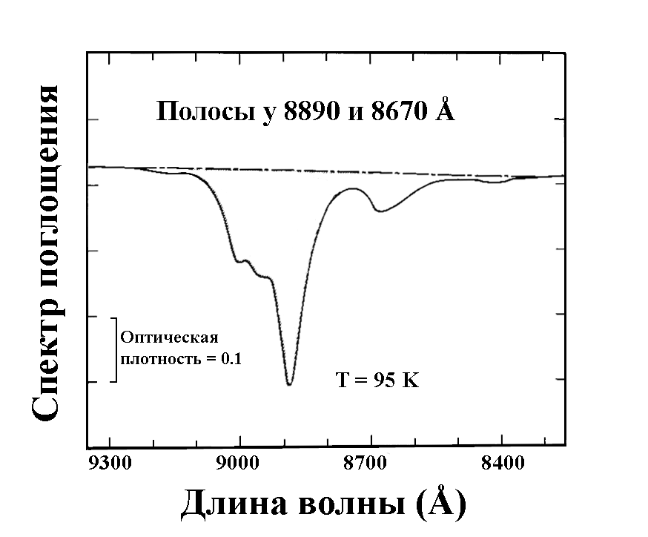
Рис. 6. Спектр поглощения жидкого метана (СН₄) в диапазоне 0.83-0.93 мкм (на рисунке длины волн выражены в ангстремах, а шкала имеет обратную направленность), полученный при температуре 95 К. Рисунок адаптирован из работы Ramaprasad et al. (1978).

Следует отметить, что установленные пределы температур на дневной стороне Европы (120-140 К) (Spencer et al., 1999; Rathbun et al., 2012) выше температур фазовых переходов метана. Согласно справочнику Еноховича (1962), метан замерзает при 90.5 К и кипит при 111.5 К (при давлении в 1 атм.). К сожалению, пока отсутствуют экспериментальные данные о температурах фазовых переходов метана в вакууме. Имеются лишь некоторые теоретические оценки (напр., Zhang, Paige, 2009), показывающие, что его переход в газообразное состояние происходит уже при Т < 50 К. Таким образом, в чистом виде он может находиться на поверхности Европы весьма ограниченное время и при отсутствии атмосферы должен быстро испаряться. Другая распространенная форма существования метана в более широком температурном диапазоне – это клатратный гидрат или кристаллогидрат, в котором молекулы метана заключены в пустоты кристаллической решетки водяного льда (напр., Стид, Этвуд, 2007). Интересно, что детали спектра (положение полос поглощения) кристаллогидрата метана в основном идентичны характеристикам чистого метана, а некоторые из этих полос становятся даже более интенсивными, вероятно, по причине специфических структурных особенностей кристаллогидрата (Dartois et al., 2010). Наличие клатратов (SO₂, CO₂, H₂S) на поверхности галилеевых спутников давно предсказывалось, однако пока обнаружены только близкие к ним соединения (напр., McCord et al., 1998; Carlson et al., 2005). Поиски клатрата метана также пока не дали результатов. Причиной этого может быть его бόльшая глубина стабильности в поверхностном веществе спутников по сравнению с другими соединениями (от миллиметра до нескольких метров) (напр., Prieto-Ballesteros et al., 2005). Таким образом, вопрос о возможности наличия метана на поверхности Европы в той или иной форме мы пока оставляем открытым.

О возможном механизме контаминации поверхностного вещества Европы, Ганимеда и Каллисто
Речь идет о доставке на поверхности безатмосферных небесных тел инородного вещества при ударных событиях. Значительные масштабы этого процесса уже подтверждены при исследованиях многих тел Солнечной системы. Нетипичные материалы, включающие гидросиликаты и подобные углистым хондритам, обнаружены на астероидах высокотемпературных типов (Rivkin et al., 1995; Бусарев, 2002, 2010, 2011а, б). Водяной лед или связанные водные соединения найдены на Луне (Pieters et al., 2009; Mitrofanov et al., 2010), а гидросиликаты и углисто-хондритовые образования – на Весте (Hasegawa et al., 2003; Бусарев и др. 2007а; Бусарев, 2010; De Sanctis et al., 2012). Изучение ударных образований на Земле, а также моделирование ударных процессов показывают, что при столкновениях двух тел некоторая часть вещества ударника избегает сильного разогрева и высоких ударных нагрузок и достигает поверхности мишени в неповрежденном виде (напр., Мелош, 1994). Причем доля такого неповрежденного материала повышается при уменьшении относительной скорости столкновения тел. Таким образом, железосодержащие силикатные соединения, включая гидратированные, могли быть доставлены на поверхности ледяных галилеевых спутников Юпитера преимущественно при падениях метеороидных и астероидных тел. Такой вывод справедлив по отношению к Ганимеду и, в еще большей мере, – к Каллисто, имеющими высокие экспозиционные возрасты поверхностей. Значительная ледяная составляющая вещества рассматриваемых спутников Юпитера делает такое инородное вещество более заметным по сравнению с телами преимущественно силикатного состава, например, астероидами. Из этого следует, что ледяные спутники Юпитера, особенно отличающиеся более низким альбедо Ганимед и Каллисто (Johnson, McCord, 1970; 1971), а также спутники других планет-гигантов могут иметь сходство с астероидами примитивных или гидратированных типов. Это подтверждается и результатами наших наблюдений. Относительно узкая полоса поглощения Fe³⁺ у 0.44 мкм, достаточно широкая полоса поглощения в диапазоне 0.60-0.75 мкм (Fe²⁺→Fe³⁺) и слабая полоса поглощения у 0.90 мкм (Fe²⁺) в спектре отражения Ганимеда (рис. 2, кривая 1), а также аналогичная последней полоса с нарастающей интенсивностью в спектрах отражения Каллисто (рис. 3, кривые 1 и 2) подобны деталям в спектрах отражения астероидов. Для сравнения здесь приведены спектральные характеристики астероида С-типа 51 Немауза (p_{v} = 0.093) (рис. 7), имеющего углисто-хондритовый состав, и гидратированного астероида 92 Ундина (p_{v} = 0.251) (рис. 8) (Бусарев, 2011б) с высокотемпературной базовой минералогией. Поверхность Ундины может быть покрыта пятнами гидросиликатов, доставленных, вероятно, как и в случае с 4 Вестой, при падениях тел углисто-хондритового состава (Бусарев, 2010, 2011б; De Sanctis et al., 2012). Основные таксономические классификации характеризуют 51 Немаузу как астероид низкотемпературного типа с углисто-хондритовым составом. Она имеет спектральный тип "CU" по классификации Толена (Tholen, 1989), тип "Ch" (резкое падение отражательной способности в УФ-диапазоне и широкой, но неглубокой полосой поглощения у 0.7 мкм) согласно Бас (Bus, Binzel, 2002) и тип "Cgh" (положительный наклон континуума в длинноволновой области начинается с 1,1 мкм) согласно Бас-ДеМео (DeMeo et al., 2009). Спектральные характеристики 92 Ундины соответствуют высокотемпературной минералогии, но, в то же время, – и наличию на поверхности гидросиликатов. Она имеет тип "X" согласно Толену (Tholen, 1989), "Xс" – согласно Бас (красноватый спектр, практически лишенный полос поглощения, форма которого слегка искривлена в средней и длинноволновой части) (Bus, Binzel, 2002) и "Xk" – по классификации Бас-ДеМео (где уточняется, что у астероида возможна слабая полоса поглощения между 0.85 и 1 мкм) (DeMeo et al., 2009). Из рисунков 2, 3 и 8 видно, что общая форма спектра отражения Ундины напоминает форму спектров отражения Ганимеда и Каллисто. А узкая полоса поглощения у 0.44 мкм (Fe³⁺) в спектре Ундины (рис. 8) практически идентична той, что имеется в спектре Ганимеда (рис. 2, кривая 1).
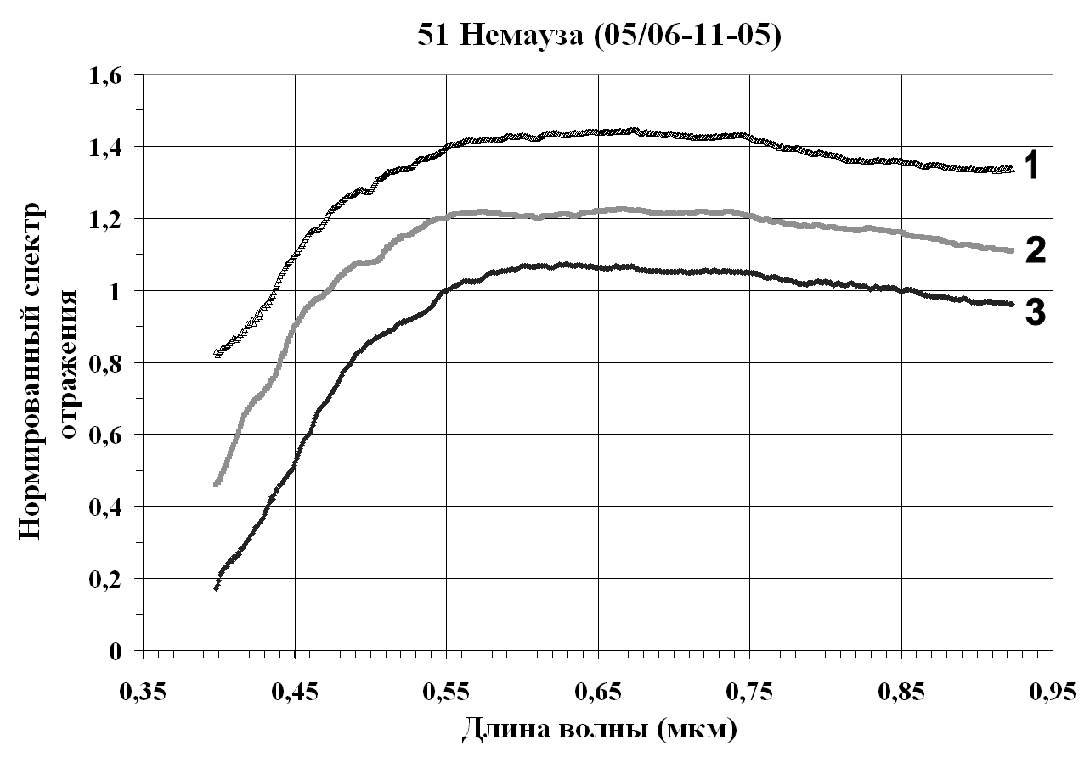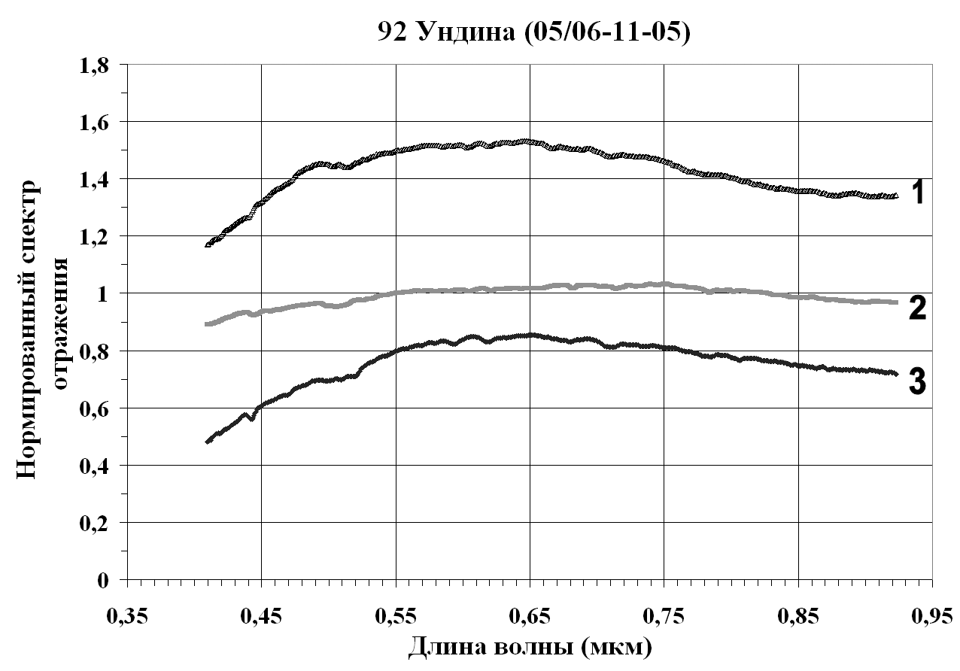
Рис. 7. Сглаженные, нормированные (на λ = 0,5503 мкм) и смещенные вдоль вертикальной оси спектры отражения астероида 51 Немаузы (1-3) углисто-хондритового состава, полученные 5-6 ноября 2005 г. при световом фазовом угле 14,5° и близких значениях фазы вращения (Бусарев, 2011б).
Рис. 8. Сглаженные, нормированные (на λ = 0,5503 мкм) и смещенные вдоль вертикальной оси спектры отражения астероида X-типа 92 Ундины (1-3), полученные 5-6 ноября 2005 г. при световом фазовом угле 5,2° и близких значениях фазы вращения (Бусарев, 2011б).

Заключение
Итак, изучение полученных спектров отражения Европы, Ганимеда и Каллисто в диапазоне 0.40-0.92 мкм показывает, что на них имеются многочисленные слабые полосы поглощения адсорбированного молекулярного кислорода. По-видимому, это связано с радиационной имплантацией ионов О⁺ в поверхностное вещество спутников, в котором преобладает или значительна ледяная компонента, что способствует образованию и накоплению молекулярного кислорода. Идентификация этих полос поглощения в спектрах отражения Европы, Ганимеда и Каллисто стала возможной, вероятно, во-первых, благодаря высокой прозрачности водяного льда и насыщающих его молекул кислорода (и, следовательно, – значительного роста относительной интенсивности прошедшей сквозь вещество диффузной компоненты в отраженном световом потоке), и, во-вторых, по причине высокой интенсивности полос поглощения самого молекулярного кислорода, находящегося в состоянии, близком к конденсированному. Кроме того, на полученных спектрах отражения галилеевых ледяных спутников (особенно, Ганимеда и Каллисто) имеются полосы поглощения, которые можно интерпретировать как признаки наличия в веществе спутников комбинации двух- и трехвалентного железа. Как показывают исследования земных образцов гидросиликатов и углистых хондритов, разновалентные формы железа характерны для гидратированного силикатного вещества, подвергшегося длительному воздействию водной среды. На Европе железосодержащие соединения (если они являются водорастворимыми) потенциально могли быть перенесены водными потоками на поверхность с океанского дна. На Ганимеде и Каллисто гидросиликаты (типа монтмориллонита, серпентинов и др.), возможно, являются некоторой составляющей поверхностного вещества из-за предполагаемой неполной дифференциации этих тел, признаком чего может быть их наблюдаемое более низкое альбедо. В то же время представляется более вероятным, что включающие Fe²⁺ и Fe³⁺силикаты были доставлены на поверхности всех ледяных галилеевых спутниках Юпитера и при падениях метеороидных или астероидных тел. Наиболее значительными могут быть последствия этого процесса на Ганимеде и Каллисто по причине высокого возраста их поверхностного вещества.

Благодарности
Автор благодарит анонимных рецензентов, чьи критические замечания способствовали улучшению качества данной публикации.
Автор также благодарит РФФИ (грант 12-02-90444-Укр_а) за финансовую поддержку работы.

Литература:
Бусарев В.В. Спектрофотометрия безатмосферных тел Солнечной системы // Астрон. вестн. 1999. Т. 33. №2. С. 140-150. [Busarev V. V. Spectrophotometry of atmosphereless celestial bodies of the solar system // Solar Sys. Res. 1999. V. 33. P. 120-129]
Бусарев В.В. Гидратированные силикаты на астероидах M-, S- и E- типов как возможные следы столкновений с телами из зоны роста Юпитера // Астрон. вестн. 2002. Т. 36. С. 39-47. [Busarev V. V. Hydrated silicates on asteroids of M-, S-, and E- types as possible traces of collisions with bodies of the Jupiter growth zone // Solar Sys. Res. 2002. V. 36. P. 39-47]
Бусарев В.В. Спектральные исследования астероидов 21 Лютеция и 4 Веста как объектов космических миссий // Астрон. вестн. 2010. Т. 44. № 6. С. 539-551. [Busarev V.V. Spectral investigations of asteroids 21 Lutetia and 4 Vesta as objects of space missions // Solar Sys. Res. 2010. V. 44. P. 507-519]
Бусарев В.В. О неоднородности вещества астероидов 10 Гигии, 135 Герты и 196 Филомелы по спектрам отражения // Астрон. вестн. 2011а. Т. 45. № 1. С. 45-54. [Busarev V.V. Asteroids 10 Hygiea, 135 Hertha, and 196 Philomela: Heterogeneity of the material from the reflectance spectra // Solar Sys. Res. 2011а. V. 45. P. 43-52]
Бусарев В.В. Спектрофотометрия астероидов и ее приложения / Саарбрюккен: LAP LAMBERT Acad. Pablish. GmbH & Co. KG, 2011б, 250 с.
Бусарев В.В., Прокофьева-Михайловская В.В., Бочков В.В. Спектральный и спекрально-частотный методы исследования безатмосферных тел Солнечной системы // Успехи физ. наук. 2007а. Т. 177. С. 663-675.
Бусарев В.В., Шевченко В.В., Сурдин В.Г. Физические условия вблизи Луны и планет Солнечной системы // Модель космоса / Под ред. М. И. Панасюка и Л. С. Новикова. М.: Изд. КДУ, 2007б. Т. 1. С. 794-861.
Енохович А.С. Физика, техника, производство. Краткий справочник / М.: Гос. учебно-пед. издат. Мин. просвещ. РСФСР, 1962. С. 148-150.
Кусков О.Л., Дорофеева В.А., Кронрод В.А., Макалкин А.Б. Системы Юпитера и Сатурна. Формирование, состав и внутреннее строение крупных спутников / Под ред. М.Я. Марова М.: Издат. ЛКИ, 2009. 576 с.
Мелош Г. Образование ударных кратеров / М.: Мир, 1994. 336 с.
Мороз В.И. Опыт инфракрасной спетрофотометрии спутников: Луна и галилеевы спутники Юпитера // Астрон. ж. 1965. Т. 42. С. 1287-1295.
Платонов А.Н. Природа окраски минералов / Киев: Наукова думка, 1976, 264 с.
Сафронов В.С. Эволюция допланетного облака и образование Земли и планет / М.: Наука, 1969. С. 179-189.
Стид Дж.В., Этвуд Дж.Л. Супрамолекулярная химия. Т. 1. / М.: Академкнига, 2007. 479 с.
Anders E., Grevesse N. Abundances of the elements – Meteoritic and solar // Geochim. Cosmochim. Acta. 1989.V. 53. P. 197-214.
Bus S J., Binzel R.P. Phase II of the Small Main-Belt Asteroid Spectroscopic Survey. A Feature-Based Taxonomy // Icarus. 2002. V. 158. P. 146-177.
Busarev V.V., Taran M.N. On the spectral similarity of carbonaceous chondrites and some hydrated and oxidized asteroids // In: Proc. of "Asteroids, Comets, Meteors 2002". Berlin: ESA-SP-500, 2002. P. 933-936.
Busarev V.V., Taran M.N., Fel’dman V.I., Rusakov V.S. Possible spectral signs of serpentines and chlorites in reflectance spectra of celestial solid bodies // Vernadsky Inst. – Brown Univ. Microsimp. on Comparative Planetoloigy, 40th, 2004, Moscow. Abstract # 15.
Busarev V.V., Volovetskij M.V., Taran M.N. et al. Results of reflectance spectral, Mössbauer, X-ray and electron microprobe investigations of terrestrial serpentine samples // 48th Vernadsky-Brown Microsymp. on Comparative Planetology, 2008, Moscow. Abstract No. 6.
Burns R.G. Mineralogical applications of crystal field theory / New York: Cambridge Univ. Press, 1993. 224 p.
Calvin W.M., Clark, R.N. Mineralogy of the Non-Ice Material on Callisto: Clues from Reflectance Modeling // Meteoritics. 1989. V. 24. P. 257.
Carlson R.W., Anderson M.S., Johnson R.E. Hydrogen peroxide on the surface of Europa // Science.1999. V. 283. P. 2062–2064.
Carlson R.W., Anderson M.S., Mehlman R., Johnson R.E. Distribution of hydrate on Europa: Further evidence for sulfuric acid hydrate // Icarus. 2005. V. 177. P. 461–471.
Carr M.H., Belton M.J.S., Chapman C.R. et al. Evidence for a subsurface ocean on Europa // Nature.1998. V. 39. P. 363-365.
Consolmagno G.J., Lewis J.S. Structural and thermal models of icy Galilean satellites // Jupiter / Ed. T. Gehrels, Tucson: Univ. of Arizona Press, 1976. P. 1035-1051.
Cooper P.D., Johnson R.E., Quickenden T.I. A review of possible optical absorption features of oxygen molecules in the icy surfaces of outer solar system bodies // Planet. Space Sci. 2003. V. 51. P. 183-192.
Dalton J.B., Cruikshank D.P., Stephan K. et al. Chemical Composition of Icy Satellite Surfaces // Space Sci. Rev. 2010. V. 153. P. 113–154.
De Sanctis M.C., Combe J.-Ph., Ammannito E. et al. Detection of widespread hydrated materials on Vesta by the VIR imaging spectrometer on board the Dawn mission // Astrophys. J. Lett. 2012. V. 758. L36 (5pp).
Dartois E., Deboffle D., Bouzit M. Methane clathrate hydrate infrared spectrum II. Near-infrared overtones, combination modes and cages assignments // Astron. & Astrophys. 2010. V. 514. A49.
Delitsky M.L., Lane A.L. Ice chemistry on the Galilean satellites // J. of Geoph. Res. 1998. V. 103. P. 31391-31404.
DeMeo F.E., Binzel R.P., Slivan S.M., Bus S.J. An extension of the Bus asteroid taxonomy into the near-infrared // Icarus. 2009. V. 202. P.160-180.
Dodd R. T. (1981) Meteorites - A petrologic-chemical synthesis // Cambridge Univ. Press, Cambridge, 368 p.
Fink U., Larson H. P. Temperature dependence of the water-ice spectrum between 1 and 4 microns: Application to Europa, Ganymede and Saturn’s rings // Icarus. 1975. V. 24. P. 411-420.
Gaffey M.J., Bell J.F., Cruikshank D.P. Reflectance spectroscopy and asteroid surface mineralogy // Asteroids II / Eds Binzel R. P., Gehrels T. and Mattews M. S. Tucson: Univ. of Arizona Press, 1989. P. 98-127.
Greenberg R. The icy Jovian satellites after the Galileo mission // Rep. on Progress in Phys. 2010. V. 73. P. 036801 (20 p.).
Grundy W.M., Schmitt B., Quirico E. The temperature-dependent spectrum of methane ice I between 0.7 and 5 μm and opportunities for near-infrared remote thermometry // Icarus. 2002. V. 155. P. 486–496.
Hasegawa S., Murakawa K., Ishiguro M. et al. Evidence of hydrated and/or hydroxylated minerals
Johnson T.V., McCord T.B. Galilean satellites: the spectral reflectivity 0.30-1.10 microns // Icarus. 1970. V. 13. P.37-42.
Johnson T.V., McCord T.B. Spectral geometric albedo of the Galilean satellites, 0.3 to 2.5 microns // Astroph. J. 1971. V. 169. P. 589-594.
on the surface of asteroid 4 Vesta // Geoph. Res. Let. 2003. V. 30. P. 2123-2126.
Johnson T.V., McCord T.B. Galilean satellites: the spectral reflectivity 0.30-1.10 microns // Icarus. 1970. V. 13. P.37-42.
Johnson T.V., McCord T.B. Spectral geometric albedo of the Galilean satellites, 0.3 to 2.5 microns // Astroph. J. 1971. V. 169. P. 589-594.
Khurana K.K., Kivelson M.G., Stevenson D.J. et al. Induced magnetic field as evidence for subsurface oceans in Europa and Callisto // Nature. 1998. V. 395. P. 777-780.
Kurucz R. L. New atlases for solar flux, irradiance, central intensity, and limb intensity // Memorie della Societa Astronomica Italiana Suppl. 2005. V. 8. P.189-191.
Kuskov O.L., Kronrod V.A. Core sizes and internal structure of the Earth’s and Jupiter’s satellites // Icarus. 2001. V. 151. P. 204-227.
Kuskov O.L., Kronrod V.A. Internal structure of Europa and Callisto // Icarus. 2005. V. 177. P. 550-569.
Landau A., Allin E.J., Welsh H.L. The absorption spectrum of solid oxygen in the wavelength region from 12000 Å to 3300 Å // Spectrochim. Acta. 1962. V. 18. P. 1-19.
Lane A.L., Nelson R.M., Matson D.L. Evidence for sulphur implantation in Europa's UV absorption band // Nature 1981. V. 292. P. 38-39.
Lewis J.S. Satellites of the outer planets: Their physical and chemical nature // Icarus. 1971. V. 15. P. 174-185.
Lissauer J.J. Formation of the outer planets // Space Sci. Rev. 2005. V. 116. P. 11-24.
Lunine J.I. Origin of water ice in the solar system // Meteorites and the early solar system II / Eds D. S. Lauretta, H. Y. Jr. McSween, Tucson: Univ. of Arizona Press, 2006. P. 863-878.
Marion G. M., Fritsen C. H., Eicken H., Payne M. C. The search for life on Europa: Limiting environmental factors, potential habitats, and earth analogues // Astrobiology. 2003. V. 3. P. 785-811.
McCord T.B., Carlson R.W., Smythe W.D. et al. Organics and other molecules in the surfaces of Callisto and Ganymede // Science. 1997а. V. 278. P. 271-275.
McCord T.B., Fanale F.P., Granahan J.C. et al. Non-Water-Ice Constituents in the Surface Material of the Icy Galilean Satellites from the Galileo NIMS Investigation // Bull. Am. Astron. Soc. 1997б. V. 29. P. 984.
McCord T.B., Hansen G.B., Clark R.N. et al. Non-water-ice constituents in the surface material of the icy Galilean satellites from the Galileo near-infrared mapping spectrometer investigation // J. Geoph. Res. 1998. V. 103. P. 8603-8626.
McCord T.B., Hansen G.B., Combe J.-P., Hayne P. Hydrated minerals on Europa’s surface: An improved look from the Galileo NIMS investigation // Icarus 2010. V. 209. P. 639-650.
Mitrofanov I. G., Sanin A. B., Boynton W. V. et al. Hydrogen Mapping of the Lunar South Pole Using the LRO Neutron Detector Experiment LEND // Science. 2010. V. 330. P. 483-486.
Moore J. M., Chapman C. R., Bierhaus, E. B. et al. Callisto. In: Jupiter. The planet, satellites and magnetosphere (Eds F. Bagenal, T. E. Dowling, and W. B. McKinnon). Cambridge planetary science, V. 1, Cambridge, UK: Cambridge Univ. Press, 2004, p. 397 -426.
Moore M.H., Hudson R.L., Carlson R.W. The radiolysis of SO₂ and H₂S in water ice: Implications for the icy Jovian satellites // Icarus. 2007. V. 189. P. 409-423.
Newnham D.A., Ballard J. Visible absorption cross sections and integrated absorption intensities of molecular oxygen (O₂ and O₄) // J. Geophys. Res. 1998. V. 103. P. 28801-28816.
Noll K.S., Weaver, H.A., Gonnella A.M. The albedo spectrum of Europa from 2200 angstrom to 3300 angstrom // J. Geophys. Res. 1995. V. 100. P. 19057– 19059.
Noll K.S., Johnson R.E., Lane A.L. et al. Detection of ozone on Ganymede // Science. 1996. V. 273. P. 341-343.
Orlando T.M., McCord T.B., Grieves G.A. The chemical nature of Europa surface material and the relation to a subsurface ocean // Icarus. 2005. V. 177. P. 528-533.
Passey Q.R., Shoemaker E.M. Craters and basins on Ganymede and Callisto - Morphological indicators of crustal evolution / Satellites of Jupiter, Tucson: Univ. of Arizona Press, 1982. P. 379-434.
Peale S.J., Lee M.H. Laplace relation among the Galilean satellites // Science. 2002. V. 298. P. 593- 597.
Pieters C.M., Goswami J.N., Clark R. N. et al. Character and spatial distribution of OH/H2O on the surface of the Moon seen by M³ on Chandrayaan-1 // Science. 2009. V. 326. P. 568-572.
Pilcher C.B., Ridgway S.T., McCord T.B. Galilean satellites: Identification of water frost // Science. 1972. V. 178. P. 1087-1089.
Prieto-Ballesteros O., Kargel J. S., Selsis F. et al. Searching for clathrate hydrates in the Europa satellite // 36th Lunar Planet. Sci. Conf., 2005, Houston Abstract # 1353.
Prieto-Ballesteros O., Vorobyova E., Parro V. et al. Strategies for detection of putative life on Europa // Advances in Space Res. 2011. V. 48. P. 678-688.
Ramaprasad K. R., Caldwell J., McClure D. S. The vibrational overtone spectrum of liquid methane in the visible and near infrared: Applications to Planetary Studies // Icarus. 1978. V. 35. P. 400-409.
Rathbun J.A., Spencer J.R., Howett C.J.A. Galileo PPR observations of Europa: Correlations of thermophysical properties with surface features // 43th Lunar Planet. Sci. Conf., 2012, Houston. Abstract # 2610.
Reynolds R.T., Squyres S.W., Colburn D.S., McKay C.P. On the habitability of Europa // Icarus. 1983. V. 56. P. 246-254.
Richardson P. D., Shum Y.-M. Surface Temperatures of the Galilean Satellites of Jupiter // Nature. 1968. V. 220. P. 897-898.
Rivkin A.S., Howell E.S., Britt D.T. et al. 3-μm spectrophotometric survey of M- and E-class asteroids // Icarus. 1995. V. 117. P. 90-100.
Schubert G., Stevenson D.J., Ellsworth K. Internal structures of the Galilean satellites // Icarus. 1981. V. 47. P. 46-59.
Smythe W.D., Carlson R.W., Ocampo A. et al. Absorption bands in the spectrum of Europa detected by the Galileo NIMS instrument // Lunar Planet. Sci. Conf. XXIX, 1998. Abstract 1532.
Spencer J. R., Calvin W. M., Person M. J. CCD Spectra of the Galilean Satellites: Molecular Oxygen on Ganymede // J. Geoph. Res. 1995. V. 100. P. 19049-19056.

Spencer J.R., Тamppari L.K., Martin T.Z., Travis L.D. Temperatures on Europa from Galileo photopolarimeter-radiometer: Nighttime thermal anomalies // Science. 1999. V. 284. P. 1514-1516.
Spencer J.R., Calvin W.M. Condensed O₂ on Europa and Callisto // Astron. J. 2002. V. 24. P. 3400–3403.
Stevenson D.J. Planetary magnetic fields // Earth Planet. Sci. Lett. 2003. V. 208. P. 1-11.
Stewart L., Cloutis E., Bishop J. et al. Classification of iron bearing phyllosilicates based on ferric and ferrous iron absorption bands in the 400-1300 nm region // Lunar Planet. Sci. Conf. XXXVII, 2006. Abstract 2185.
Tholen D.J. Asteroid taxonomic classifications // Asteroids II / Eds Binzel R. P., Gehrels T. and Mattews M. S. Tucson: Univ. of Arizona Press, 1989. P. 1139-1150.
Wagner J. K., Hapke B. W., Wells E. N. Atlas of reflectance spectra of terrestrial, lunar, and meteoritic powders and frosts from 92 to 1800 NM // Icarus. 1987. V. 69. P. 14-28.
Zahnle K., Schenk P., Levison H., Dones L. Cratering rates in the outer Solar System // Icarus. 2003. V. 163. P. 263–289.
Zelenyi L., Korablev O., Vorobyova E. et al. Europa lander mission: A challenge to find traces of alien life // Proc. of the Int. Astron. Union, IAU Symposium No. 269. 2010. V. 269. P. 115-129.
Zhang J. A., Paige D. A. Cold-trapped organic compounds at the poles of the Moon and Mercury: Implications for origins // Geoph. Res. Lett. 2009. V. 36. P. L16203.

